**INDICAÇÃO Nº / 2022**

Indica manutenção em equipamentos da Academia ao Ar Livre localizada na Rua São João Evangelista, nº 224, Condomínio Coronel.

**EXCELENTÍSSIMO SENHOR PRESIDENTE DA CÂMARA MUNICIPAL DE SUMARÉ,**

Nos termos dos art. 203 a 205 do Regimento Interno desta Casa de Lei, **indico** o conserto de equipamentos quebrados na Academia ao Ar Livre localizada na Rua São João Evangelista, nº 224, Condomínio Coronel.

Conforme mostram as fotos anexas, a academia está com equipamentos quebrados, assim boa parte das atividades físicas ficam inviabilizadas e ainda traz insegurança também na utilização dos equipamentos não comprometidos. Sendo assim, faz-se necessária manutenção corretiva para voltar a disponibilizar a academia em plenas condições de funcionamento ao usufruto da população.

Sala das sessões, 20 de junho de 2022.

**SEBASTIÃO ALVES CORREA**

Tião Correa (Vereador - PSDB)

**ANEXO**

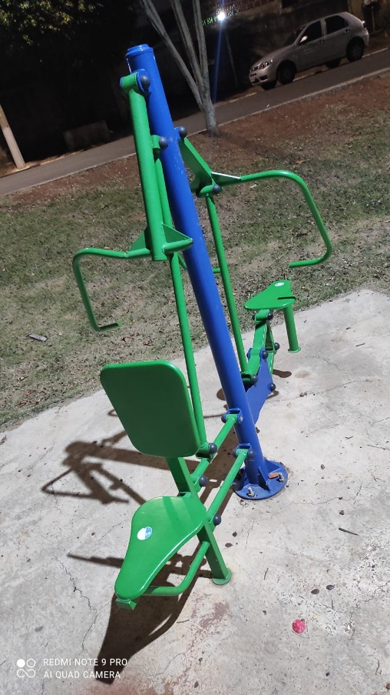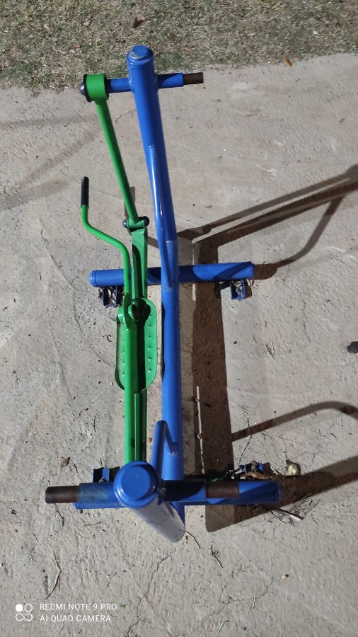**Figura 1.** Necessidade de conserto de equipamentos quebrados na Academia ao Ar Livre localizada na Rua São João Evangelista, nº 224, Condomínio Coronel.

